Тема: Письменные приёмы умножения.
Цели: 1.познакомить учащихся с письменным приемом умножения многозначных чисел на однозначное число; учить выполнять умножение именованного числа на однозначное число; совершенствовать вычислительные навыки, умение решать задачи изученных видов.
2.развивать внимание, память, речь, мышление, вычислительные навыки.
3.воспитывать аккуратность, терпение, любознательность.
Оборудование: презентация.
Ход урока
I. Организационный момент.
II. Устный счёт. Слайд 1
1. Найдите значение выражения удобным способом:
2608 + 529 + 392 +271 Слайд 2
2. Прочитайте числа в порядке убывания: Слайд 3
2076901, 20780, 258999, 2078000
-Подчеркнутые числа замените суммой разрядных слагаемых
3. Вычислите Слайд 4
90 · 6, 500 · 7, 83 · 2, 3 сотни ·8, 9 десятков · 4
4. Задача Продолжительность жизни бурого медведя 50 лет, белого медведя-30, дикого кабана 20лет. Как одним словом назвать продолжительность жизни всех трёх животных? (век). Слайд 5
5. Задание «Арифметические ребусы».Слайд 6
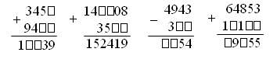
6. Нарисуйте недостающую фигуру.Слайд 7
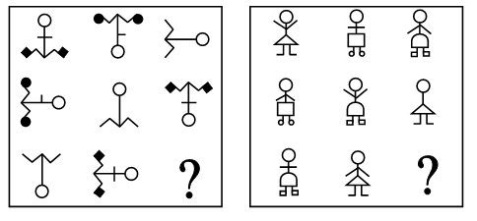
III. Работа над новым материалом.
1.Самоопределение к деятельности.
-О каких свойствах умножения говорят эти записи: Слайд 8
4× 3=3× 4
(5+3)×4=5×4+3×4
5+5+5=5×3
20×10=200
300×100=30000
*Свойства написаны на карточках ученик выходит к доске и выбирает соответствующую карточку. ПРИЛОЖЕНИЕ 1
-Кто сможет устно умножить 576 · 9? Слайд 9
-Чтобы решить этот пример устно, какое свойство умножения нужно использовать?
576 · 9 = (500+ 70 + 6) · 9 =
-С какого разряда вы начали умножение?
-А что происходит при письменном умножении?
*576 х 9 (запись в столбик на доске) Слайд 10
-Ребята, а как вы думаете, механизм умножения многозначных чисел измениться или нет?
-Сформулируйте тему урока? .
- Ребята, сегодня на уроке мы будем учиться умножать многозначное число на однозначное. Слайд 11
– Приготовьтесь к работе. Откройте тетради. Запишите: "Число, классная работа".
- Письменное умножение любых многозначных чисел на однозначное число выполняется так же, как умножение трехзначных чисел на однозначное число: сначала умножают единицы, потом сотни и т. д. Попробуйте объяснить решение примера: 5 432 · 3.
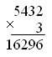
Дети. Второй множитель подписываем под единицами первого множителя. Будем умножать, начиная с единиц. 2 умножить на 3, получится 6, подписываем под единицами. Умножаем десятки: 3 умножить на 3, получится 9, подписываем 9 под десятками. Умножаем сотни: 4 умножить на 3, получится 12 сотен – это 1 тысяча и 2 сотни; 2 сотни подписываем под сотнями, а 1 тысячи запоминаем. Умножаем тысячи: 5 умножить на 3, получится 15, да еще 1 тысяча, получится 16. Записываем 16 ниже. Читаем ответ: 16 296.
-Давайте выполним № 333(1) стр.77( с комментированием у доски)
-Числа в выражениях не всегда являются числами натурального ряда, встречаются и именованные числа, например: 2т 375кг · 3
-Что вы будете делать в этом случае? Слайд 12
*работа в группах
-В группах составьте алгоритм решения таких выражений. ПРИЛОЖЕНИЕ 3
*Проверка алгоритма. Слайд 13
-Откройте учебник на с. 77 и посмотрите вверху образец.
-Вы видите, что сначала надо перевести одну величину, затем умножить на число и потом еще раз перевести в два именованных числа.
*Для закрепления полученных знаний учащиеся выполняют задание 333 (2). *Решение примеров ученики подробно объясняют, записывая умножение в столбик на доске и в тетрадях.
Ф и з к у л ь т м и н у т к а Слайд 12
IV. Работа над пройденным материалом.
1. Решение задач.
№ 334 стр.77
*Задачу учащиеся решают под руководством учителя. После чтения задачи дети записывают на доске краткое условие.
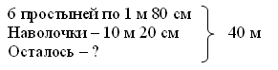
1) 1 м 80 см · 6 = 180 · 6 = 10800 см = 10 м 80 см – на 6 простыней
2) 10 м 80 см + 10 м 20 см = 21 м – отрезали всего
3) 40 м – 21 м = 19 м
О т в е т: 19 м полотна осталось.
№ 336 стр.77
*Перед решением задачи 336 учитель помогает учащимся записать краткое условие, после чего дети работают самостоятельно.
За 1 мин | Время | Расстояние
одинак. | 5 мин | 500 м
 | 1 ч = 60 мин | ? м
1) 500 : 5 = 100 (м) – за 1 минуту
2) 100 · 60 = 6 000 (м)
О т в е т: 6 000 м за 1 час.
2. Решение примеров.(Самостоятельная работа) Слайд 15
*2 ученика решают примеры у доски, а остальные дети- самостоятельно.
*Проверка.
V. Рефлексия. Cлайд 16
V I. Итоги урока.
- Ребята, что нового узнали на уроке.( На уроке мы учились умножать многозначные числа и величины на однозначное число.)
- Что повторяли на уроке? (Мы решали задачи и примеры.)
Домашнее задание: стр.77 № 335, 337.

